Příloha č. 2 Nařízení města Litomyšle, kterým se vydává tržní řád (tržní řád)
Přehled pravidel pro uspořádání předsunutého prodejního místa v podloubí, pozitivní a negativní příklady
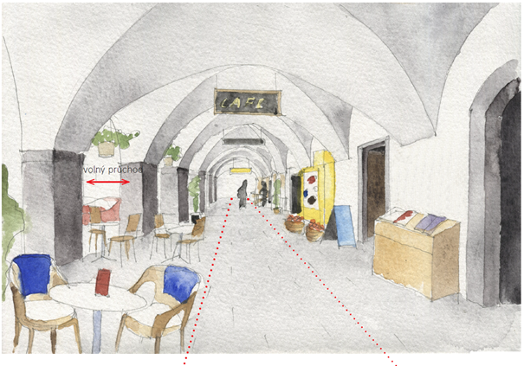
Zóna „A“ pro sezení, ev.  pro vystavení zboží v šíři 0,4 m | Minimální průchozí zóna  cca 2 m | Zóna „B“ pro vystavení zboží  v šíři 0,6 m

NELZE  - umisťovat ploty do podloubí a mezi pilíře včetně živých plotů (např. květináče)  - umísťovat zboží mezi pilíři (neplatí pro sezónní prodej květin a květinových vazeb)  - umísťovat cokoliv v minimální průchozí zóně cca 2 m  - umisťovat slunečníky přímo pod oblouky a do loubí  - umísťovat na pilíře prodejní zařízení  - věšet zboží na stěny domu, na pilíře nebo na strop podloubí.  - ukládat přepravky se zbožím přímo na zem, ani je na sebe vrstvit (s výjimkou prodeje čerstvého ovoce a zeleniny)  - prodávat a vystavovat zboží uvedené v čl. 6  - využívat zóny „A“ a „B“ současně (neplatí pro sezónní prodej květin a květinových vazeb) | LZE  - využít plochu pro vystavení zboží v maximální šířce 0,6 m od výkladce či zdi nebo v šířce 0,4 m od pilířů  - umisťovat volně stojící sedací nábytek mimo průchozí zónu  - umístit reklamní áčka (max. 1 na obchod), a to před provozovnou a zároveň na ploše vyhrazené pro vystavení zboží  - zavěsit z klenby název obchodu (vývěsní štít) max. 1 na obchod  - umístit květináče s živými rostlinami do plochy vyhrazené pro vystavení zboží, nebo je zavěsit do oblouků směrem do náměstí  - využívat zónu „A“ nebo „B“, doporučuje se využívání zóny „B“ (neplatí pro sezónní prodej květin a květinových vazeb)
Pozitivní příklady
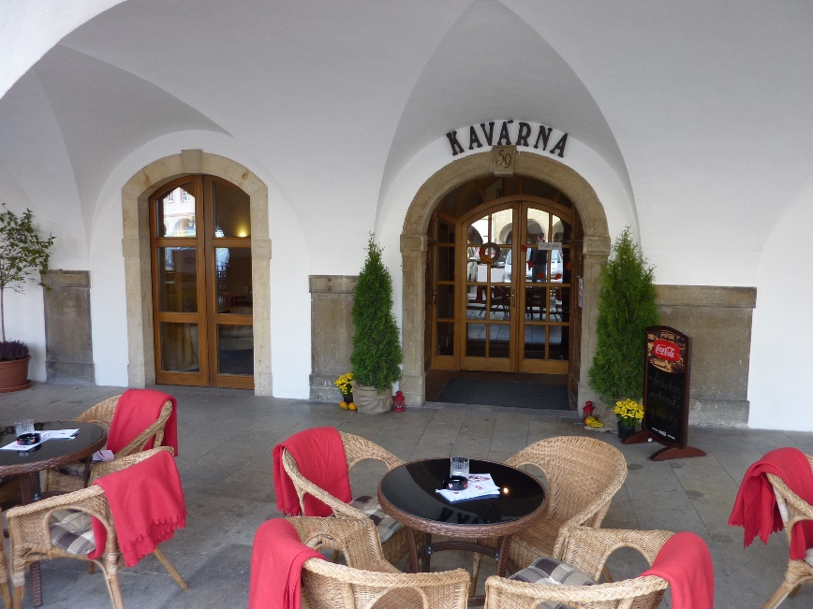
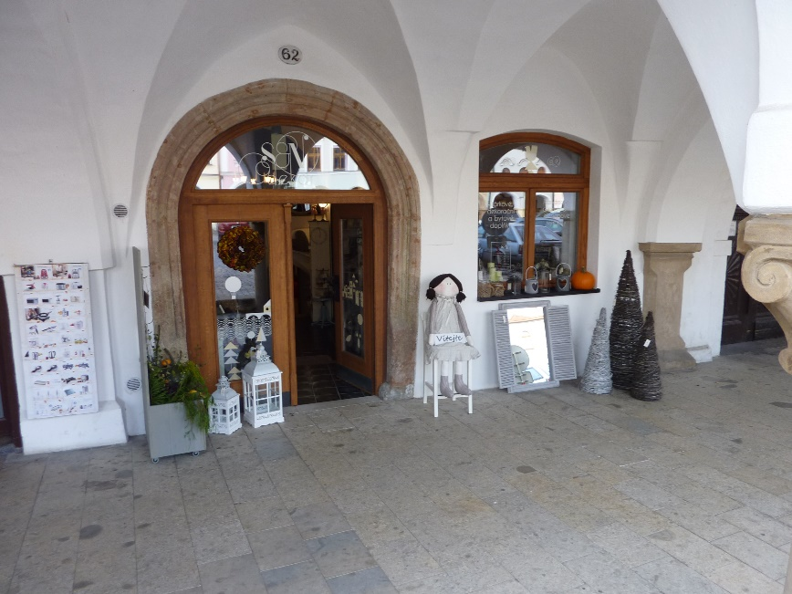
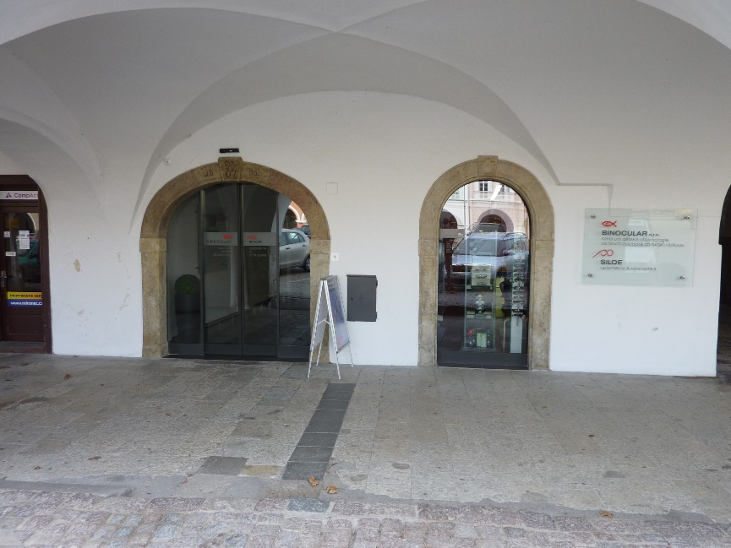
Negativní příklady
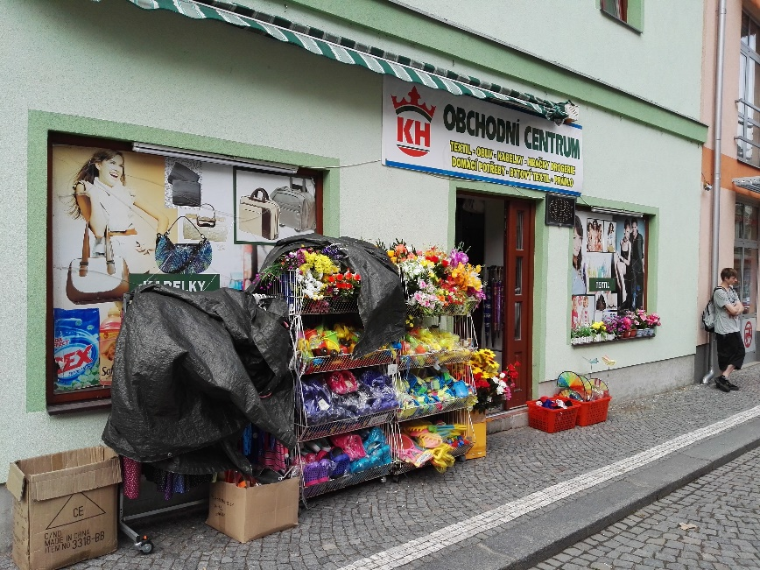
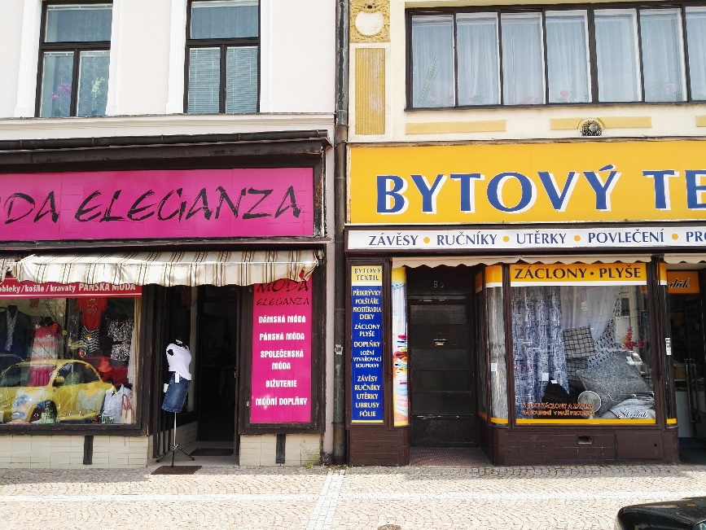
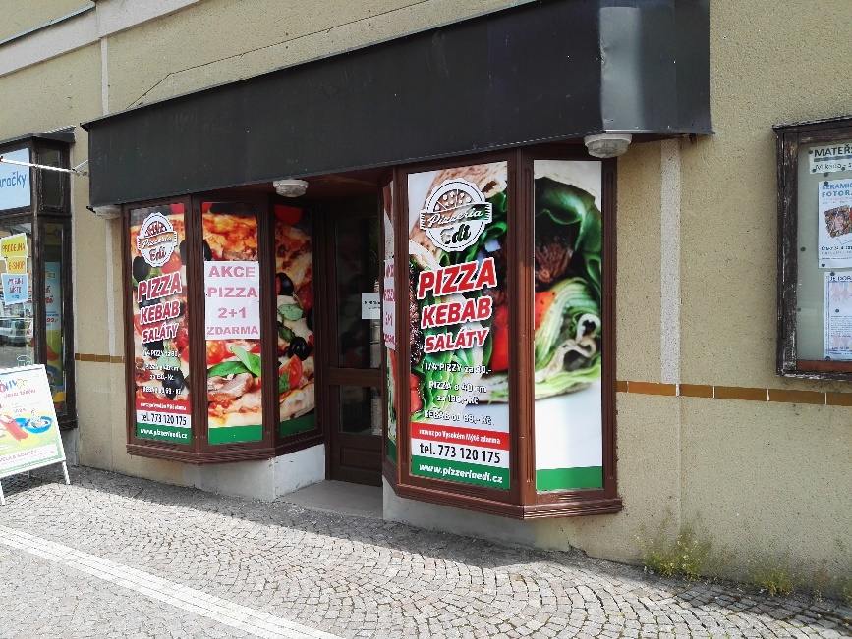
Příklady možného řešení
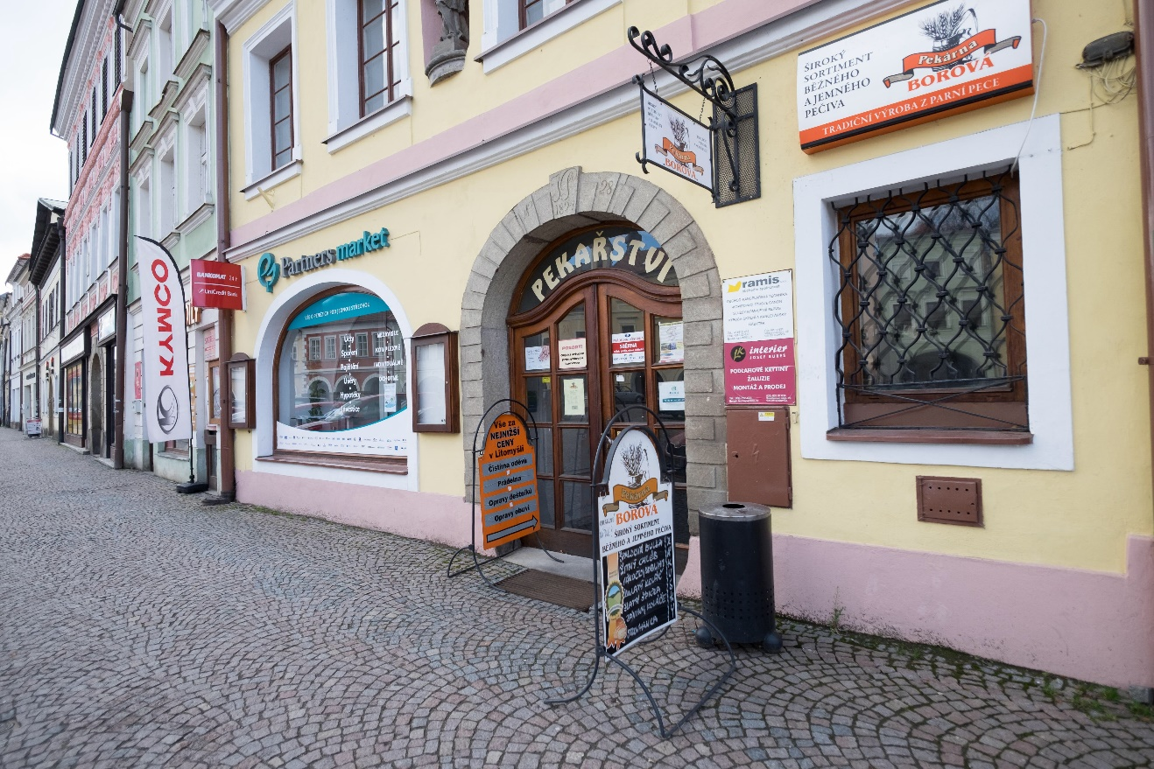
stávající stav

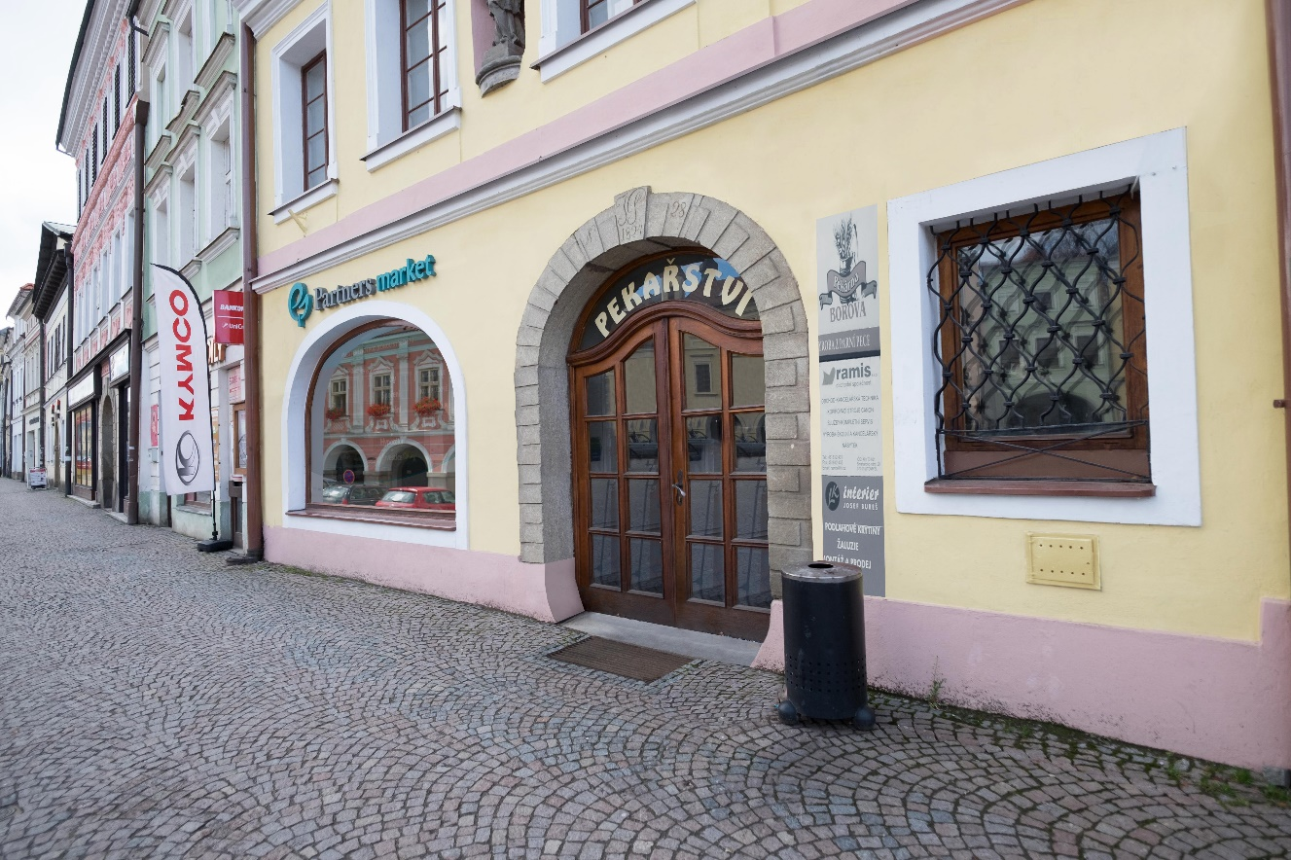
navrhované řešení
Příklady možného řešení
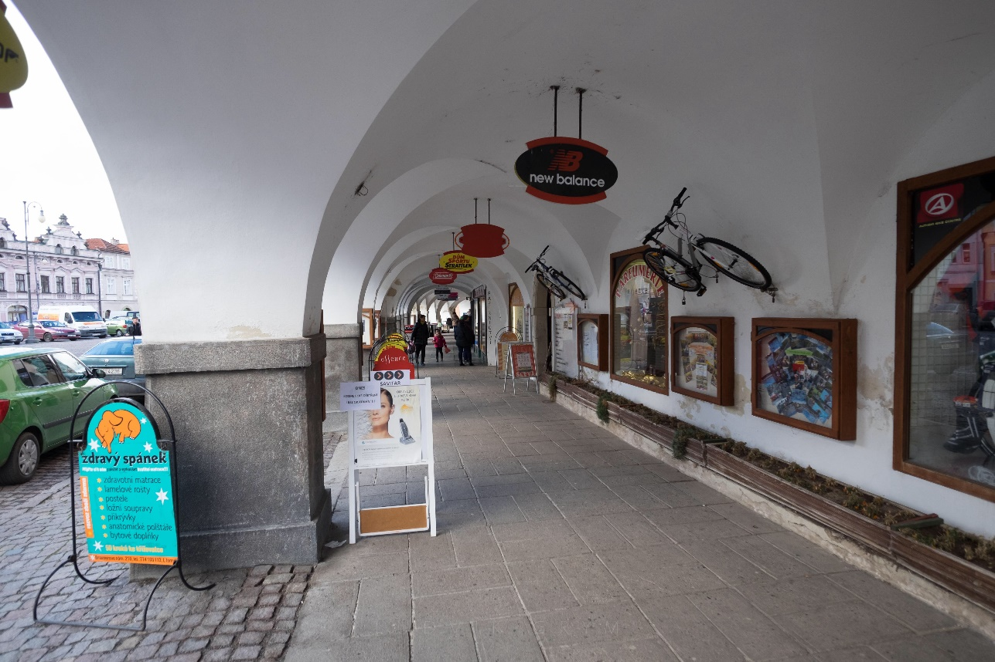
stávající stav

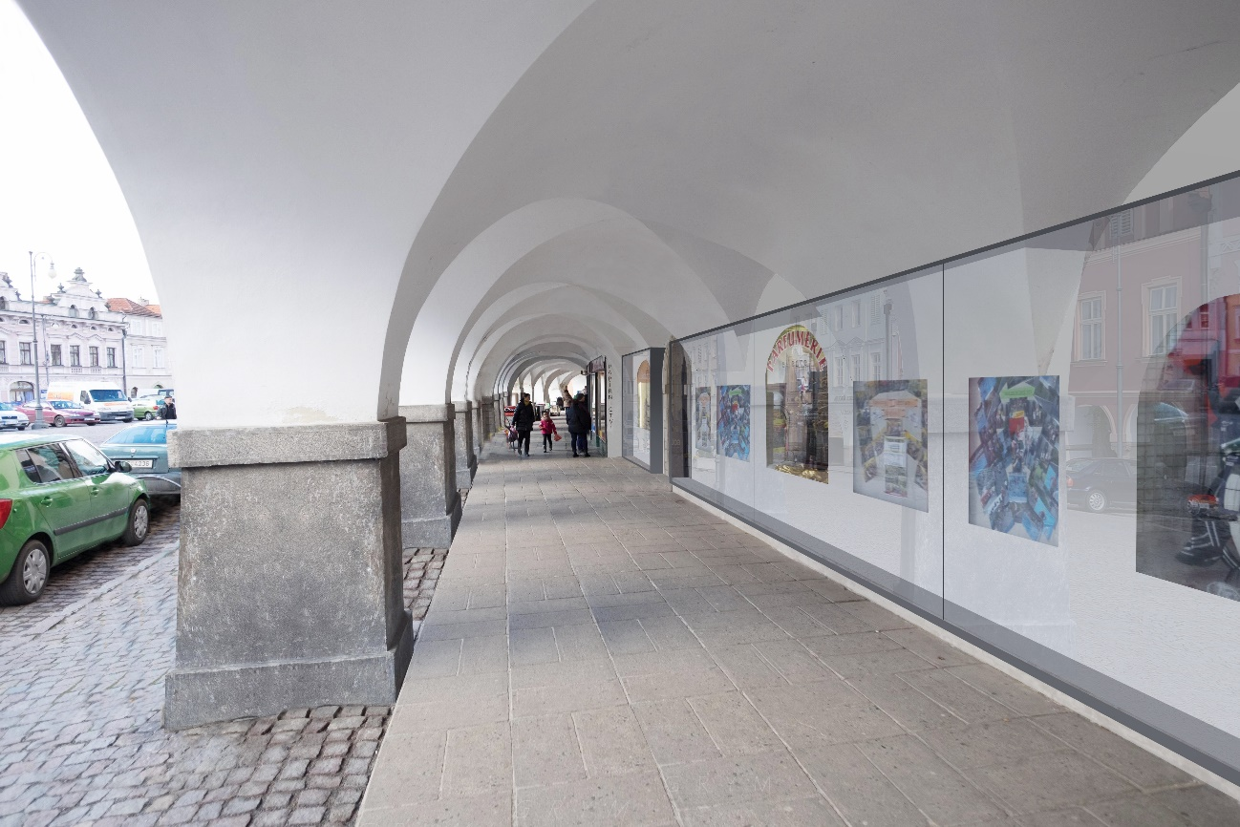
navrhované řešení

